ข้อมูลเชิงสถิติเรื่องร้องเรียนการทุจริต ประจำปีงบประมาณ พ.ศ. 2569
สถานีตำรวจภูธรดอนตูม
ข้อมูล ณ วันที่ 10 เม.ย. 2569
เดือน/ปี | ช่องทางที่ร้องเรียน/จำนวนเรื่อง |  |  |  | ยุติเรื่อง |  |  | อยู่ระหว่างดำเนินการ | รวม | หมายเหตุ
เดือน/ปี | สถานีตำรวจ | จเรตำรวจ | หน่วยงานรับเรื่องร้องเรียน | หน่วยตรวจสอบ | วินัย | อาญา | แพ่ง | อยู่ระหว่างดำเนินการ | รวม | หมายเหตุ
ตุลาคม 2568 | - | - | - | - | - | - | - | - | - | ไม่มีเรื่องร้องเรียน
พฤศจิกายน 2568 | - | - | - | - | - | - | - | - | - | ไม่มีเรื่องร้องเรียน
ธันวาคม 2568 | - | - | - | - | - | - | - | - | - | ไม่มีเรื่องร้องเรียน
มกราคม 2569 | - | - | - | - | - | - | - | - | - | ไม่มีเรื่องร้องเรียน
กุมภาพันธ์ 2569 | - | - | - | - | - | - | - | - | - | ไม่มีเรื่องร้องเรียน
มีนาคม 2569 | - | - | - | - | - | - | - | - | - | ไม่มีเรื่องร้องเรียน
รวม | - | - | - | - | - | - | - | - | - | ไม่มีเรื่องร้องเรียน

หมายเหตุ : 1) กรณีเดือนใดไม่มีเรื่องร้องเรียนให้ ระบุว่า “ไม่มีเรื่องร้องเรียน” ในช่อง “หมายเหตุ”
2) หน่วยงานรับเรื่องร้องเรียน หมายถึง ศูนย์รับเรื่องราวร้องทุกข์ของรัฐบาล ตู้ ปณ. 1111 ศูนย์ดำรงธรรม เป็นต้น
3) หน่วยตรวจสอบ หมายถึง สำนักงาน ป.ป.ช. สำนักงานการตรวจเงินแผ่นดิน กรมสอบสวนคดีพิเศษ เป็นต้น
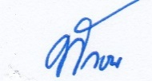
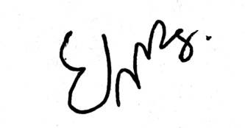

พ.ต.ท. พ.ต.อ.
(ทักษิน ทองดี) (ยงลิต ศุภผล)
สว.อก.สภ.ดอนตูม ผกก.สภ.ดอนตูม

